Documentație Proiect - PcGarage
Acest document acoperă etapele de modelare și proiectare ale aplicației, realizat conform cerințelor specificate.

1. Diagrama UML a claselor
Următoarea diagramă ilustrează clasele principale ale aplicației (extrase din modelul bazei de date - Backend/Models), atributele lor, precum și relațiile de asociere, agregare și compoziție.

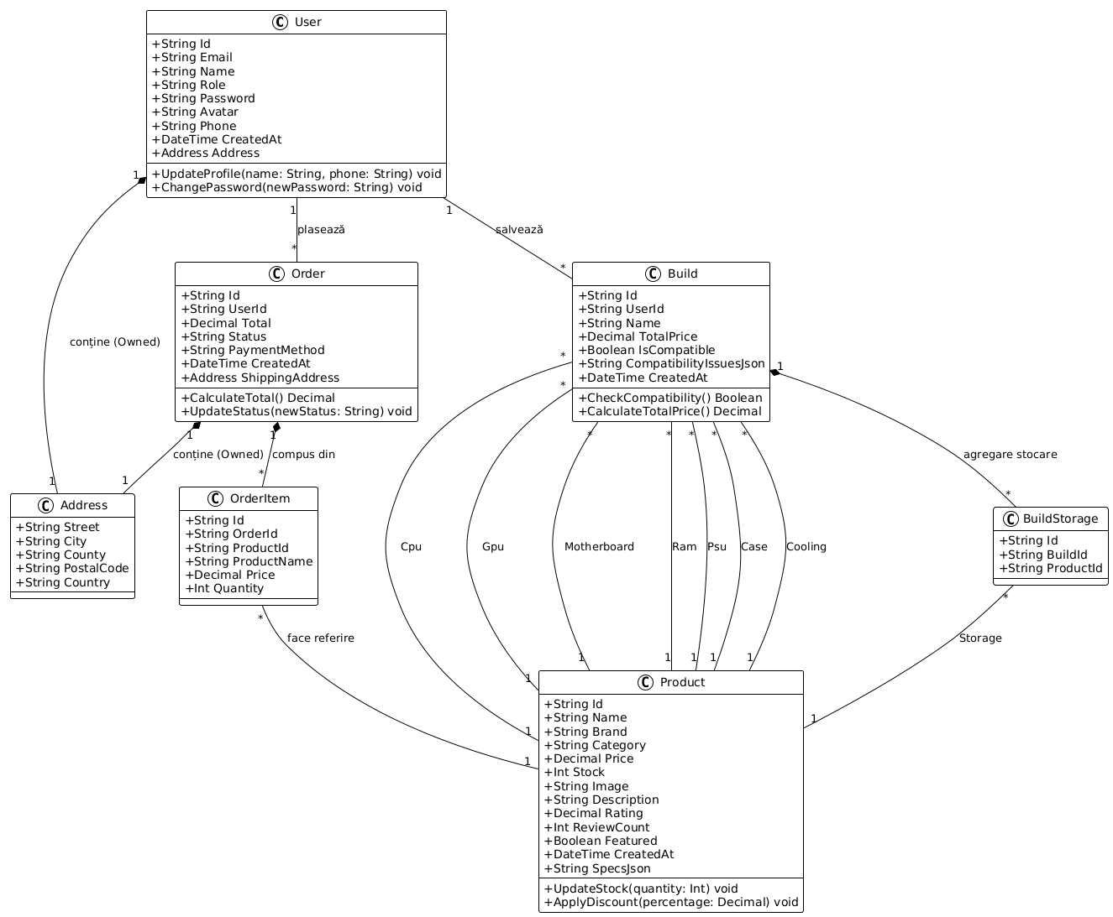

2. Descrierea arhitecturii aplicației
Aplicația folosește o Arhitectură de tip Client-Server, fiind structurată pe 3 straturi principale (3-tier architecture):
1. Stratul de Prezentare (UI) - Client-side:
    - Implementat folosind React.js cu TypeScript și asamblat prin Vite.
    - Este o aplicație de tip SPA (Single Page Application).
    - Comunică asincron cu server-ul folosind cereri HTTP REST (fetch sau Axios).
    - Gestionează interfața utilizatorului, validarea pe partea clientului și rutele din frontend (react-router-dom).
2. Stratul de Logică de Business (Business Logic) - Server-side:
                - Implementat cu C# și ASP.NET Core (Web API).
    - Urmează pattern-ul de proiectare MVC (Model-View-Controller) adaptat pentru API (Controller-ele procesează request-urile, modelele reprezintă datele, View-ul este înlocuit cu răspunsuri JSON serializate pentru Frontend).
            - Gestionează prelucrarea centralizată a datelor, logica coșului de cumpărături, calculul de compatibilitate la asamblarea componentelor (entitatea Build) și securitatea sistemului.
3. Stratul de Acces la Date (Data Access Layer):
      - Utillizează Entity Framework Core ca ORM (Object-Relational Mapping), facilitând lucrul cu baza de date folosind o abordare Code-First (structura bazei este dedusă direct din clasele C# Model prezentate mai sus).
    - Modelele interacționează indirect prin repository-uri sau contextul de bază de date (DbContext) pentru a se salva sau extrage entitățile din SQL Server/SQLite.

3. Designul interfeței grafice
Deși aplicația web deține o grafică complexă integrată prin React, iată niște scheme conceptuale (wireframes) pentru paginile principale:

Pagina Principală (Home)

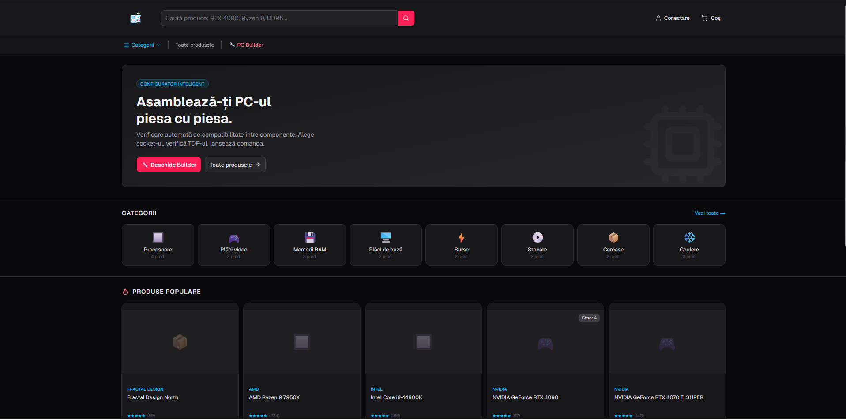

Configurator PC (Build Page)
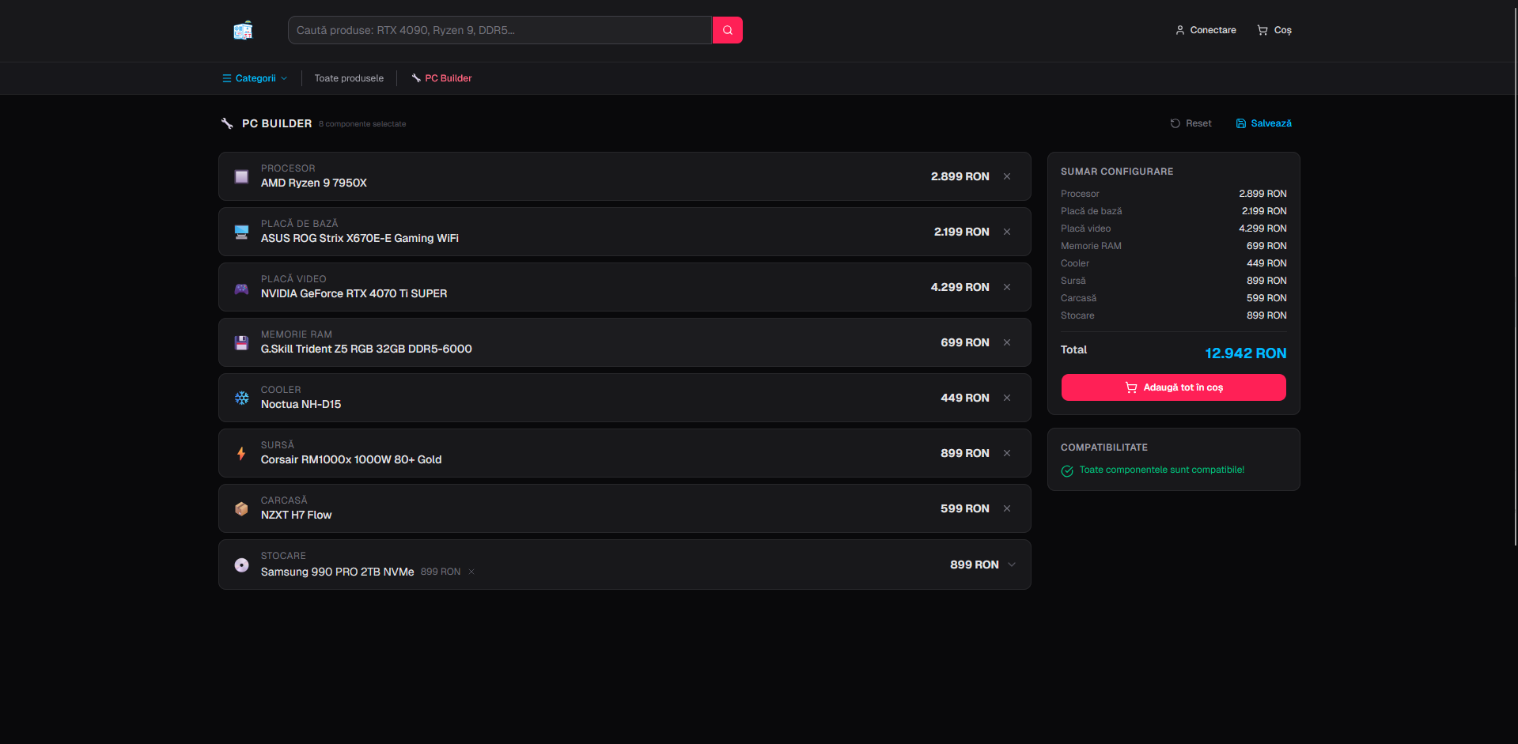

Pagina „Toate produsele”
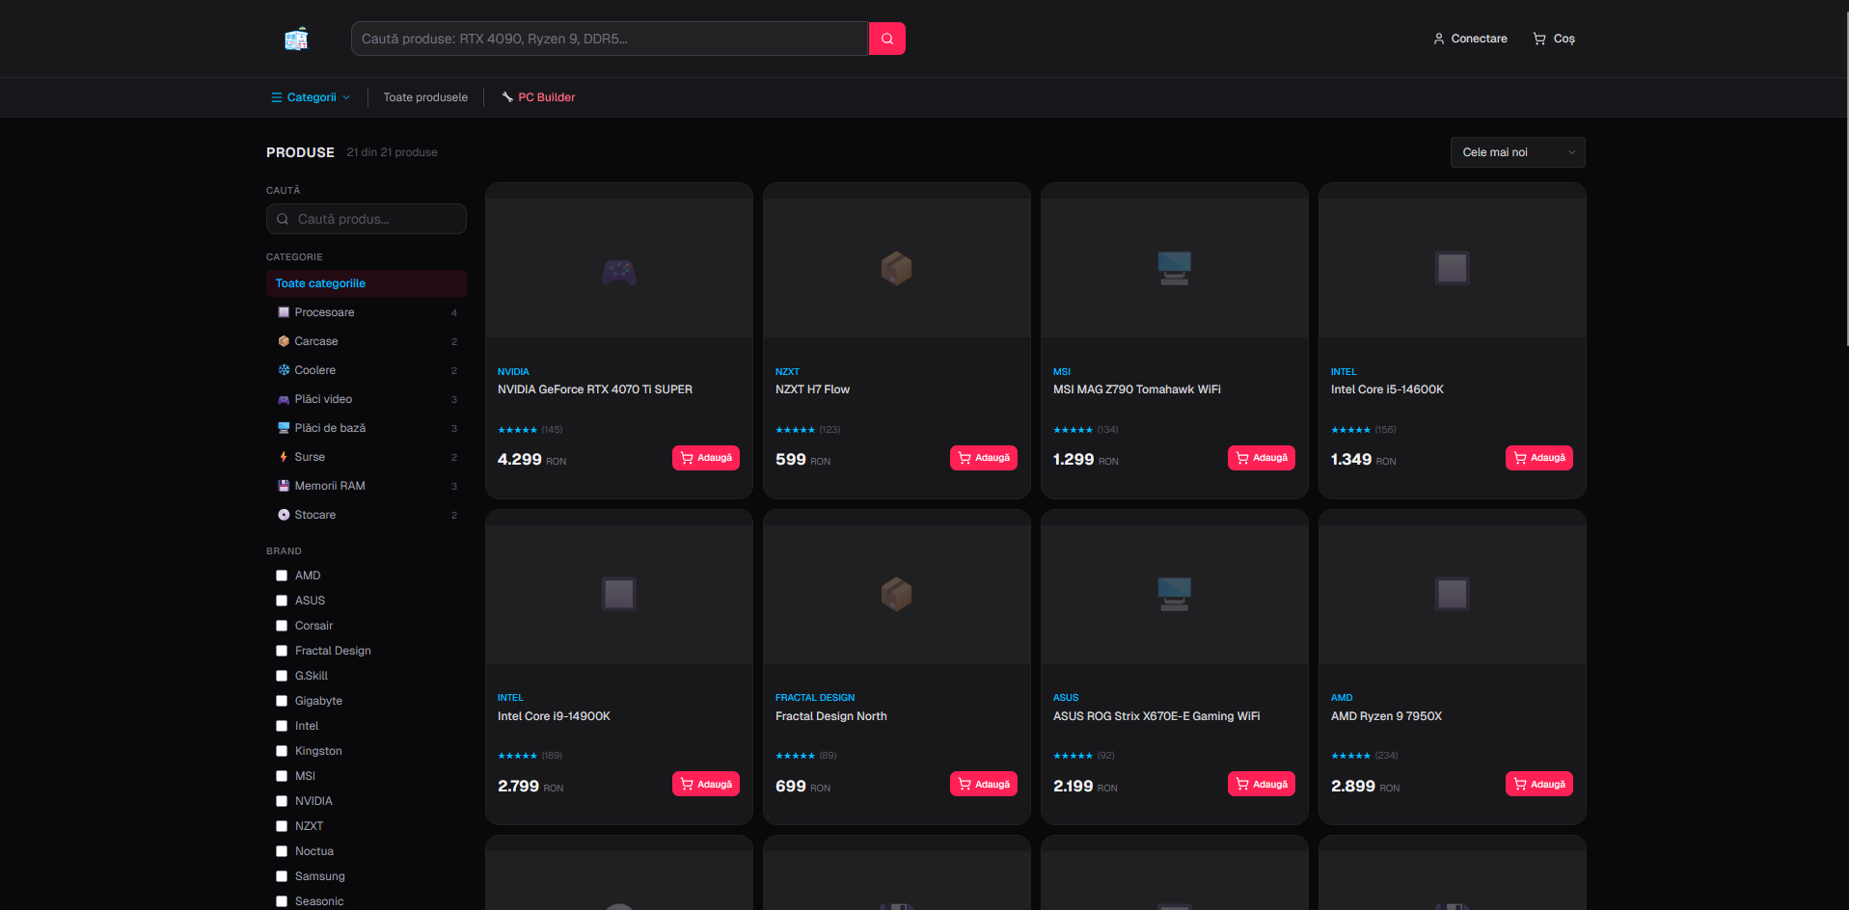

Pagina Admin (Admin Dashboard)
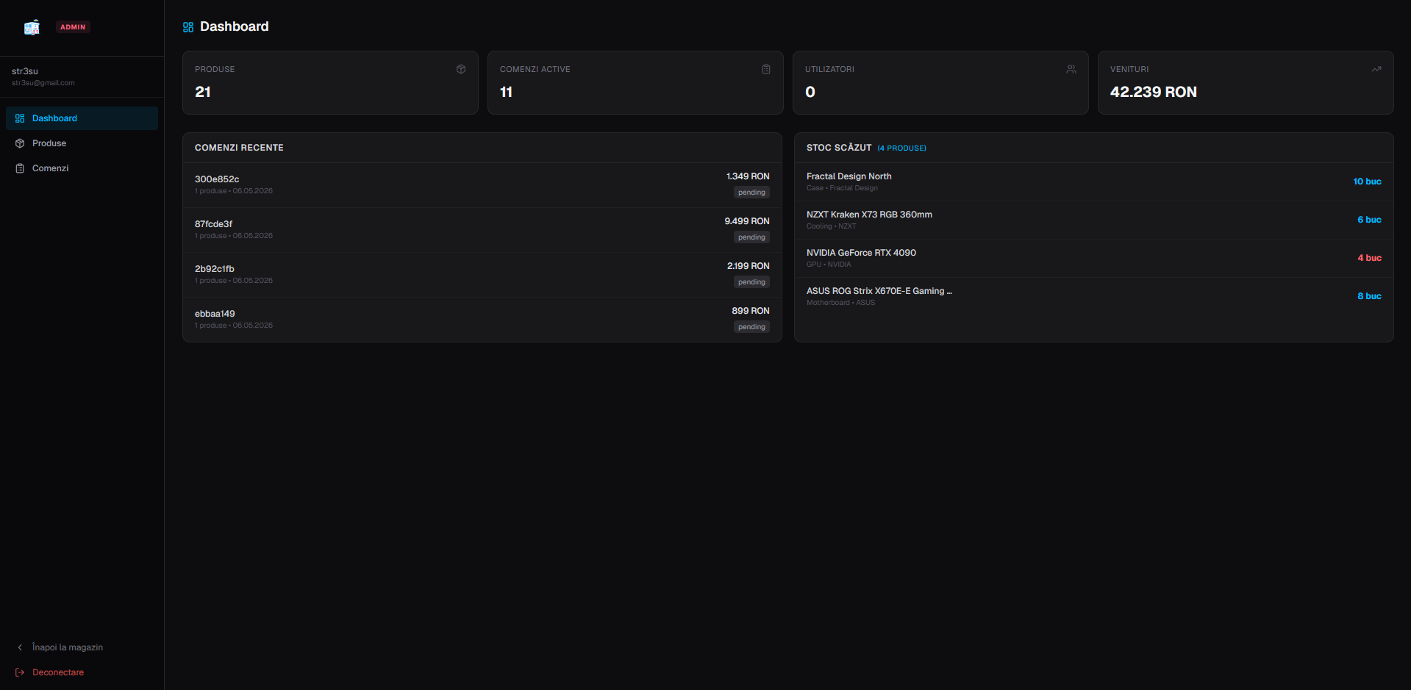

4. Descrierea claselor principale
- `User` (Utilizator):
    - Rol: Gestionează informațiile despre toți actorii sistemului (Clienți și Administratori).
    - Responsabilități: Stochează credențialele de autentificare, detaliile de contact și adresele pentru livrare. Leagă un cont de un anumit rol (Admin/Customer) care va stabili ce drepturi de acces are asupra resurselor.
- `Product` (Produs):
    - Rol: Entitatea centrală a magazinului (componente PC).
    - Responsabilități: Reține toate proprietățile descriptive ale unei piese hardware (categorie, marcă, preț, stoc, imagine, rating). Prin câmpul SpecsJson se pot adăuga flexibil specificații tehnice particulare (ex: Socket pentru CPU).
- `Order` și `OrderItem` (Comandă / Linie comandă):
    - Rol: Prelucrează intenția finalizată de achiziție a unui client.
    - Responsabilități: Păstrează valoarea finală calculată a produselor, statusul comenzii (pending, delivered, etc) și adresa de livrare folosită la momentul respectiv. Separarea în OrderItem rezolvă relația de multe-la-multe dintre produse și comenzi, reținând totodată prețul înghețat la momentul tranzacției.
- `Build` (Sistem PC asamblat):
    - Rol: Salvează o configurație temporară sau finală aleasă de client în configuratorul de PC-uri.
    - Responsabilități: Grupează componentele strict necesare (1x CPU, 1x MB, 1x GPU etc) folosind Foreign Keys, suportând asocierea a multiple stocări prin clasa BuildStorage. Menține și rezultatul testării de compatibilitate dintre piese.

5. Planul de testare
Pentru validarea aplicației, se va executa o serie de teste conform planului de mai jos:
ID | Caz de testare | Valori de intrare | Rezultate așteptate
T01 | Adăugare produs în coș și plasare comandă | Produse în coș: 1x RTX 4060 (Preț 1500 RON), Adresă validă introdusă, Metodă: Ramburs. | Comanda se creează în baza de date cu status pending. O nouă înregistrare în Orders cu Total = 1500 și referința UserId.
T02 | Validare compatibilitate negativă (Configurator PC) | CPU ales: AMD Ryzen 5 7600 (Socket AM5). Placă de bază aleasă: ASUS Prime B550 (Socket AM4). | Entitatea Build va avea IsCompatible setat pe false, iar câmpul CompatibilityIssuesJson va conține un mesaj de eroare explicând diferența de socket.
T03 | Validare compatibilitate pozitivă (Configurator PC) | CPU ales: AMD Ryzen 5 7600 (Socket AM5). Placă de bază aleasă: Gigabyte B650 (Socket AM5). | Entitatea Build va avea IsCompatible setat pe true, fără nicio eroare reținută.
T04 | Creare Cont Utilizator | Email: test@gmail.com, Parola: ParolaGresita (fără numere/litere mari) | Sistemul respinge înregistrarea (eroare 400 Bad Request) semnalând faptul că parola este prea slabă și nu respectă regulile de securitate definite.
T05 | Actualizare automată a stocului | Produsul are Stock = 10. Plasare comandă ce conține produsul cu Quantity = 2. | Comanda este creată cu succes, iar în tabela Produse stocul se actualizează la Stock = 8.

6. Alte informații relevante
- Securitate și Autentificare: Pentru o protecție adecvată a datelor, se vor evita parolele salvate în format plain-text în baza de date; se va folosi Hashing. Accesul la zone restricționate (cum ar fi panoul AdminOrdersPage.tsx) va fi securizat pe baza de roluri, API-ul validând tokenul la fiecare request.
- Structura Fișierelor: Codul clientului React folosește extensii .tsx specificând că a fost abordat Typescript pentru a asigura la compilare siguranța tipurilor de date (Type-Safety) trimise către și de la API.
- Flexibilitate la Specificații: S-a utilizat stocarea specificațiilor detaliate pentru produse sub formă de JSON String (SpecsJson). Aceasta permite ca produsele să nu depindă de scheme SQL ultra-complexe, permițând unei plăci video să aibă parametri diferiți de un hard-disk, fără tabele dedicate fiecărui tip.

